Principio del formulario

Viernes 22 de enero de 2010

En: http://www.nacion.com/ln_ee/2010/enero/22/economia2234225.html

Resultados tributarios a diciembre

Mejora en economía detiene caída en recaudación fiscal
En últimos tres meses se frenó la baja en los ingresos por impuestos  Déficit del Gobierno del 2009 terminó en un 3,5% de la producción  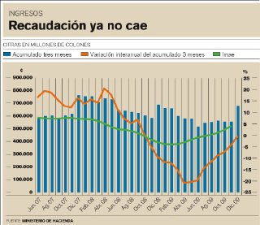 | 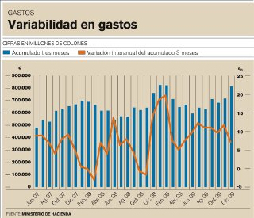  La menor importación de autos golpeó la recaudación. Archivo

Patricia Leitón | pleiton@nacion.com
La mejora que muestra la actividad económica nacional se empieza a reflejar en la recaudación de impuestos.
En los últimos tres meses del 2009 los ingresos por impuestos sumaron casi ¢680.000 millones (expresado en colones de diciembre del 2009), una reducción de apenas 1% con respecto al último trimestre del año anterior.
La recaudación de los últimos tres meses comenzó a caer desde noviembre del 2008, llegó a hundirse en un 21% en abril y ahora tiende hacia números positivos.
Todas las variaciones mencionadas excluyen la inflación.
Se utilizan los últimos tres meses para ver el corto plazo y reducir la variabilidad que se registra en la medición mensual.
La ministra de Hacienda, Jenny Phillips, explicó que en los últimos dos meses del año la recaudación de impuestos mejoró.
“Eso significa que la economía comienza a reactivarse y confiamos en Dios en que sea el camino a la recuperación”, señaló.
El déficit. El mejor comportamiento en los ingresos por impuestos al final del 2009 le permitió al Gobierno terminar con un déficit efectivo de ¢502.000 millones y uno devengado de ¢588.000 millones (un 3,5% de la producción).
El déficit efectivo surge del exceso de gastos sobre ingresos realmente realizados y el devengado incluye además las entradas y los egresos que se realizaron en el 2009, pero que el dinero ingresará o se pagará en el 2010.
El resultado del déficit es el peor desde el 2002, pero quedó por debajo de la meta de 3,8% acordada con el Fondo Monetario Internacional.
Para el 2010, el viceministro de Hacienda encargado del gasto, José Luis Arce, estima que el resultado será similar.
Para este año la meta con el Fondo es también de un déficit equivalente al 3,8% de la producción interna y el déficit implícito en el presupuesto del 2010 es de un 4,9% de la producción.
El déficit implícito en el presupuesto es el que se obtendría si se realizan todos los gastos planeados –que generalmente no sucede–, y se reciben los ingresos previstos.
Por impuesto. La mejoría en la recaudación abarca a los principales tributos.
Los impuestos recaudados en aduanas, que representan casi una tercera parte del total, aumentaron en los últimos tres meses terminados en diciembre del 2009 un 13% respecto al mismo período del año anterior, después de caer en forma continua desde agosto del 2008.
La recaudación del impuesto sobre la renta, el segundo en importancia, subió en los últimos tres meses que terminaron en noviembre del 2009 un 5% respecto a igual período del 2008 y en el último trimestre del año un 15%, después de caer durante casi todo el año.
El impuesto de ventas se ha mantenido más estable en el año, aunque todavía sigue en terreno negativo.
El gasto. Del lado del gasto, la medición trimestral todavía presenta bastante variabilidad.
La medición del acumulado de los últimos 12 meses da señales de una tendencia al crecimiento en las erogaciones en el largo plazo.
Por tipo de gasto, Phillips señaló que en el 2009 hubo un incremento importante en las remuneraciones de los empleados públicos, debido a ajustes en los salarios de los maestros y profesionales del Gobierno Central, entre otros y a las mayores erogaciones al Fondo de Educación Superior por el convenio establecido.
El rubro “otros gastos”, que contiene el financiamiento a programas sociales se frenó en el 2009 (creció un 2% luego de incrementos mayores al 60% en los dos años anteriores).
Phillips explicó que en medio de la crisis económica, que afectó la recaudación, la estrategia fue mantener el financiamiento a los programas sociales.

